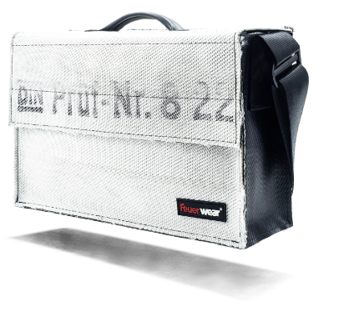

Umhängetasche K-81 von Feuerwear ist wieder da!
Mit zeitlosem und nachhaltigem Design zum stylischen Klassiker
Köln, im Februar 2022 – Feuerwear bietet ab sofort die Umhängetasche K-81 im Sortiment seiner Umhängetaschen wieder an. Das ungewöhnlich kantige Modell ist eines der ersten Produkte der Firmengeschichte, das fast komplett aus gebrauchtem Feuerwehrschlauch gefertigt ist. Die K-81 befeuert bis heute den Kultstatus aller Taschen, Rucksäcke und Accessoires von Feuerwear. Die kompakte Umhängetasche erscheint ganz stilecht im rauen Originalschnitt und nur in der Schlauchfarbe Weiß. Dabei sorgen der verstellbare Schultergurt und zahlreiche Innenfächer für praktischen Tragekomfort sowie sichere Unterbringung wichtiger Utensilien, wie Smartphone, Schlüssel und Notebook.
Als Martin Klüsener bei der Gründung des Labels Feuerwear an den ersten Modellen seiner Taschen tüftelte, hatte er gleich einige wichtige Ziele und Kriterien vor Augen: Die Taschen sollten nachhaltig sein, praktisch sein und in einem außergewöhnlichen Design erscheinen. Dazu sollten sie etwas aushalten können und sicher jeglichen Inhalt schützen – einfach zuverlässige Begleiter für alle Einsätze des Alltags. Er schnitt, nähte und testete mit Leidenschaft und Ehrgeiz. Nach den ersten Modellen kam bald auch die K-81 aus gebrauchtem, weißem Feuerwehrschlauch zustande. Da sie all die Jahre treu mit dem Designer geschultert hat und ein wichtiger Partner für die Marke Feuerwear war, kommt sie jetzt zurück ins Sortiment der Umhängetaschen.
Wiedersehen mit einem Freund
Feuerwear freut sich, den alten Freund und Helfer aufleben zu lassen. Auch nach über 15 Jahren steht die Umhängetasche im zeitlosen und klassischem Design für urbanen Lifestyle, der zu jedem Outfit passt. Wie alle Feuerwear-Produkte, ist jede K-81 ein Unikat mit Geschichte. Jede Tasche hat mit Spuren und Aufdrucken vergangener Einsätze ihren eigenen authentischen Used Look.
Preis & Verfügbarkeit
Am 23.02.2022 ist Stichtag für die K-81 von Feuerwear in den Maßen 35 x 23 x 11 cm, die im Webshop von Feuerwear zum Preis von 89 Euro erhältlich sein wird.
Weitere Informationen unter: www.feuerwear.de

Über Feuerwear
Die Firma Feuerwear wurde 2005 von Martin Klüsener gegründet. Seit 2008 führt er mit seinem Bruder Robert Klüsener zusammen die Feuerwear GmbH & Co. KG. Das Label gestaltet und produziert hochwertige Taschen, Rucksäcke und ausgefallene Accessoires aus gebrauchten Feuerwehrschläuchen, die sonst als Abfall die Umwelt belasten würden. Dieses Konzept wird als Upcycling bezeichnet. Dank unterschiedlicher Aufdrucke und Einsatzspuren ist jedes der handgefertigten Produkte ein Unikat. Dabei klingt die Auflistung des Sortiments – Scott, Dan, Bill & Co. – wie die Besetzung einer amerikanischen Löschzug-Staffel. Als Modeartikel und Technik-Zubehör hat sich die Feuerwear-Mannschaft fest etabliert.
Das Thema Nachhaltigkeit ist von Beginn an zentraler Bestandteil der Unternehmensphilosophie: So werden die CO₂-Emissionen, die beim Versand und Transport der Ware entstehen, über „atmosfair“ ausgeglichen. Desweiteren bezieht Feuerwear Ökostrom von Greenpeace Energy – konsequent ohne Kohle und Atomkraftwerk – und sorgt für eine schonende Reinigung der Schläuche. Eine Ökobilanz in Zusammenarbeit mit TÜV Rheinland liefert seit 2012 die Grundlage für weitere Optimierungen in Sachen Nachhaltigkeit. Feuerwear-Unikate sind in zahlreichen Einzelhandelsgeschäften erhältlich, auch über Deutschlands Grenzen hinaus. Eine tagesaktuelle Übersicht aller Händler ist hier zu finden: www.feuerwear.de/im-laden-kaufen.
Weitere Informationen können unter www.feuerwear.de und www.facebook.com/feuerwear sowie www.instagram.com/feuerwear abgerufen werden.

